ΨΥΧΡΗ ΚΡΕΜΑ
Από τον Γαληνό στη σύγχρονη κοσμετολογία……..

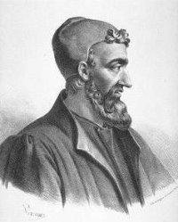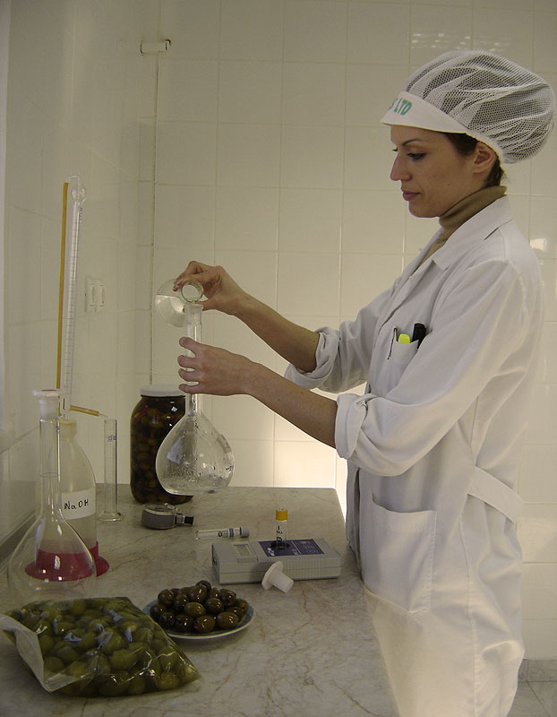
Γαληνός (129-199 μ.Χ.) Σύγχρονη χημικός

ασταθής
κρέμα
Επιπλέον
1 μέρος κερί μελισσών
spermacetti wax, candellila wax…
Αμυγδαλέλαιο, σησαμέλαιο, παραφινέλαιο….
4 μέρη ελαιόλαδο
κετυλική αλκοόλη
βόρακας
κεριά
λιπαρή φάση
γαλακτωματοποιητής

συντηρητικά

αρώματα
χρώματα

